# **Технологический суверенитет и этика. Названы шесть главных направлений развития ИИ по итогам ПМЭФ**

# **Итоги ПМЭФ. Эксперты назвали тренды в развитии ИИ**

# **Итоги ПМЭФ. Эксперты назвали шесть главных трендов ИИ**

С 18 по 20 июня ИИ-платформа «Умка ИИ», работающая на облачной инфраструктуре «Интелион Облако», анализировала содержание ключевых сессий и выступлений Петербургского международного экономического форума (ПМЭФ-2025), посвященных искусственному интеллекту. В фокусе были выступления экспертов, представителей науки, бизнеса и государственных органов, обсуждающих внедрение искусственного интеллекта в экономику, медиа, здравоохранение, госуправление и образование.

Для глубинной обработки данных нейросетевые алгоритмы «Умка» использовали модули обработки естественного языка (NLP), способные выявлять не только повторяющиеся понятия, но и семантические связи, контекстные акценты и тональность дискуссий. На основе этого анализа были сформированы ключевые тезисы спикеров и сессий, а также облако слов — визуальное представление смыслового ядра обсуждений, посвященных вопросам развития искусственного интеллекта.

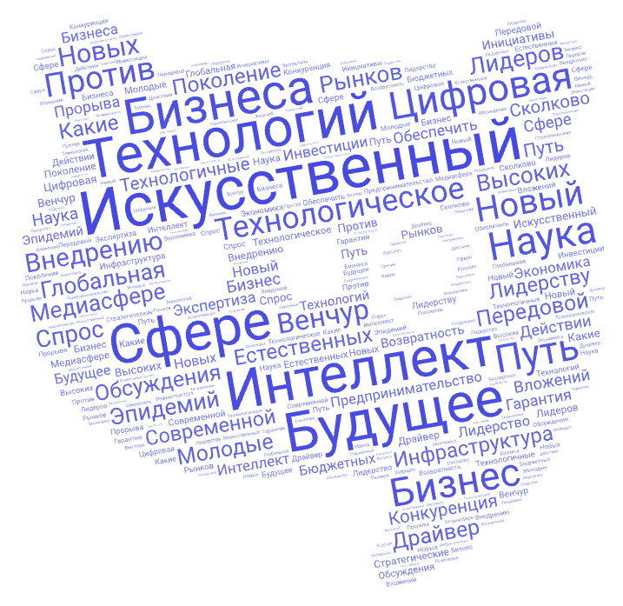

**ТОП-10 употребляемых слов на сессиях форума:**

1. Технологии
2. Будущее
3. Искусственный интеллект
4. Бизнес
5. Сфера
6. Цифровая
7. Наука
8. Технологическое
9. Внедрение
10. Глобальная медиасфера

По результатам обработки более десятка сессий форума, сконцентрированных на теме искусственного интеллекта, «Умка» выделила несколько ключевых итогов деловой повестки.

* **Технологический суверенитет**

ИИ все чаще рассматривается как стратегический ресурс, а не просто инструмент. Потребность в независимости от зарубежных платформ и алгоритмов — основной тренд. Главным приоритетом остается разработка и внедрение собственных больших языковых моделей, национальных платформ и инфраструктуры.

* **Этика и прозрачность алгоритмов**

Нейросети выступают активным игроком информационных процессов и дискуссий, что требует новой юридической и этической базы. Участники форума призвали к разработке этических стандартов, «паспортов происхождения» контента и открытых правил для разработчиков, чтобы избежать манипуляций, и как следствие, контролировать и понимать работу ИИ.

* **ИИ как партнер, а не замена**

Искусственный интеллект внедряется в банковский сектор, промышленность, логистику, здравоохранение и госуправление, но человек все равно остается субъектом принятия решений. Главная задача этого направления — подготовить специалистов, которые могут связывать технологические решения с реальными потребностями бизнеса.

* **Без инфраструктуры внедрения ИИ не заработает**

Никакая AI-модель не заработает без подходящей среды. Чтобы ИИ можно было разработать и внедрить, нужно создать масштабируемую инфраструктуру: от правил тестирования и финансирования до акселераторов и песочниц, где идеи превращаются в решения.

* **Гибкие цифровые решения**

Компании и организации внедряют low-code платформы, цифровые двойники и контракты, но для успешной трансформации требуются кардинальные изменения мышления и повышение цифровой зрелости. Способность мыслить гибко, быстро меняться и строить процессы «как код» — новое условие конкурентоспособности бизнеса.

* **Культурная идентичность ИИ**

Нейросети формируют тексты, образы и смыслы. Чтобы они стали «своими», важно обучать их на языке и в культурном контексте страны, с учетом ценностей и ментальности. Национальные языки, литература, история, фольклор — все это становится частью ИИ-архитектуры.

*«Крупные игроки и бизнес должны понимать, что малые команды — это новые возможности. Малый бизнес должен решать реальные проблемы, а не создавать поверхностные решения на API зарубежных запрещенных в России моделей»,* — **отметил Илья Попов, генеральный директор проекта «Умка ИИ».**

_______________________________

**Петербургский Международный Экономический Форум (ПМЭФ)** — форум, который является одной из крупнейших экономических площадок в России и собирает представителей бизнеса, власти и научного сообщества для обсуждения актуальных вопросов мировой экономики, инвестиций и предпринимательства. Он проводится с 1997 года, с 2006 года под патронатом Президента РФ. Организатором форума выступает Фонд «Росконгресс».

**Умка ИИ** — российская многопрофильная мультимодальная платформа для автоматизации и интеллектуального анализа бизнес-коммуникаций. Используется для интеллектуальной обработки текстов, речей, корпоративных знаний и других задач в бизнесе, медиа и государственном секторе. Платформа работает в закрытом контуре заказчика.

**Контакты для СМИ:**

Анастасия Баландина

[anastasia@grechkamedia.com](mailto:anastasia@grechkamedia.com)

Telegram: @stacybalandina

**Пресс-служба «Умка ИИ»**